数据库设计说明书
DataBase Design
编号： DBD
作者：黄奕君日期：2015年7月27日审批：日期：
版本 1.0

变更记录

日期 | 版本 | 变更说明 | 作者
2015/07/27 | 1.0 | 创建 | 黄奕君

- 引言
  - 编写目的
本说明书说明大学生二手交易平台的数据库设计、结构情况，用于开发人员进行项目设计，同时也为后续的数据库维护工作提供良好的使用说明，同时也作为未来版本升级时的重要参考资料。
预期读者：项目经理，开发经理，开发工程师，测试经理。
  - 背景
数据库名称：secondhandMarket
数据库系统：MySQL5.5
数据库宿主环境：ubantu12.04
软件系统：SecondHandMarket
任务提出者：开发经理
用户：开发人员
  - 术语定义
无
  - 参考资料
- 《需求规格说明书》

2数据表设计
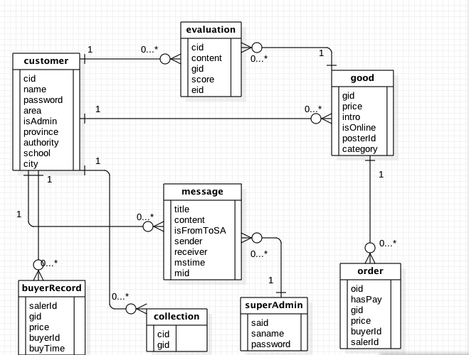
customer(用户信息表)
列名 | 数据类型 | 长度 | 小数位 | 外键 | 主键 | 允许空 | 默认值 | 说明
cid | int | 10 |  |  | 是 | 否 |  | 用户ID ，Auto_increment
name | varchar | 10 |  |  |  | 否 |  | 用户名称，用于登陆，唯一
password | varchar | 32 |  |  |  | 否 |  | 用户密码
province | varchar | 3 |  |  |  | 否 |  | 用户所在省份
city | varchar | 10 |  |  |  | 否 |  | 用户所在城市
area | varchar | 32 |  |  |  | 否 |  | 用户所在校区
schoool | varchar | 32 |  |  |  | 否 |  | 用户所在学校
phonenumber | varchar | 11 |  |  |  | 否 |  | 用户手机号码
isAdmin | tinyint | 2 |  |  |  |  | 0 | 是否为管理员
authority | tinyint | 2 |  |  |  |  | 0 | 用户是否拥有普通用户权限

superAdmin( 超级管理员信息表)
列名 | 数据类型 | 长度 | 小数位 | 外键 | 主键 | 允许空 | 默认值 | 说明
said | int | 10 |  |  | 是 | 否 |  | 超级管理员id ，Auto_increment
sname | varchar | 10 |  |  |  | 否 |  | 超级管理员姓名
password | varchar | 32 |  |  |  | 否 |  | 超级管理员密码

good(商品信息表)
列名 | 数据类型 | 长度 | 小数位 | 外键 | 主键 | 允许空 | 默认值 | 说明
gid | int | 10 |  |  | 是 | 否 |  | 商品id
price | float | 10 |  |  |  | 否 |  | 商品价格
intro | varchar | 100 |  |  |  | 否 |  | 商品介绍
isOnline | tinyint | 2 |  |  |  | 否 |  | 是否发布
posterId | int | 10 |  |  |  | 否 |  | 发布者id，外键约束引用Customer表cid
category | varchar | 32 |  |  |  | 否 |  | 商品类别

evaluation(商品评价信息表)
列名 | 数据类型 | 长度 | 小数位 | 外键 | 主键 | 允许空 | 默认值 | 说明
eid | int | 11 |  |  | 是 |  |  | 评价id，auto increment
cid | int | 11 |  |  |  | 否 |  | 评价用户id
content | varchar | 100 |  |  |  | 否 |  | 商品评价内容
gid | varchar | 32 |  |  |  | 否 |  | 商品id，引用Good表gid
score | tinyint | 2 |  |  |  | 否 |  | 评价商品得分/10分制

message( 站内消息信息表)
列名 | 数据类型 | 长度 | 小数位 | 外键 | 主键 | 允许空 | 默认值 | 说明
mid | int | 11 |  |  | 是 | 否 |  | 消息id
title | varchar | 10 |  |  |  | 否 |  | 消息标题
content | varchar | 100 |  |  |  | 否 |  | 消息内容
isFromToSA | tinyint | 2 |  |  |  | 否 |  | 是否来自超级管理员或发送给超级管理员(0，既不来自超级管理员，也不发送给超级管理员，1，来自超级管理员，但不发送给超级管理员，2，不来自超级管理员，但发送给超级管理员，3，来自超级管理员，发送给超级管理员 )
sender | int | 11 |  |  |  | 否 |  | 消息发送方id
receiver | int | 11 |  |  |  | 否 |  | 消息接收方id
mstime | timestamp |  |  |  |  | 否 |  | 消息发送时间

order( 订单信息表 )
列名 | 数据类型 | 长度 | 小数位 | 外键 | 主键 | 允许空 | 默认值 | 说明
oid | int | 11 |  |  | 是 | 否 |  | 订单ID ，Auto_increment
hasPay | tinyint | 2 |  |  |  | 否 |  | 是否已经支付
gid | int | 11 |  |  |  | 否 |  | 订单商品id，外键约束引用good表主键
price | float | 10 |  |  |  | 否 |  | 订单商品价格
buyerId | int | 11 |  |  |  | 否 |  | 客户id，外键约束引用customer主键
salerId | int | 11 |  |  |  | 否 |  | 商户id，外键约束引用customer主键

buyerRecord( 商品交易记录表 )
列名 | 数据类型 | 长度 | 小数位 | 外键 | 主键 | 允许空 | 默认值 | 说明
bid | int | 11 |  |  | 是 | 否 |  | 记录ID ，Auto_increment
hasPay | tinyint | 2 |  |  |  | 否 | 0 | 是否已经支付( 0,未支付，1，已支付)
gid | int | 11 |  |  |  | 否 |  | 订单商品id，外键约束引用good表主键
price | float | 10 |  |  |  | 否 |  | 订单商品价格
buyerId | int | 11 |  |  |  | 否 |  | 客户id，外键约束引用customer主键
salerId | int | 11 |  |  |  | 否 |  | 商户id，外键约束引用customer主键

收藏信息表
列名 | 数据类型 | 长度 | 小数位 | 外键 | 主键 | 允许空 | 默认值 | 说明
cid | int | 11 |  |  | 是 | 否 |  | 收藏商品的用户id，外键约束customer表主键
gid | int | 11 |  |  | 是 | 否 |  | 商品id，外键约束引用good表主键

3安全保密设计
使用mysql根据数据库模式需要创建了数据库表，使用InnoDB引擎，建立数据库表之间的外键，再根据系统需要使用相对有效率的sql查询语句，同时在权限方面创建了仅仅具有写改删查权限的用户。并按照一定的周期内对我们的数据库进行备份。
1）删除匿名用户：
以root权限登录数据库，输入以下：
mysql> use mysql;
mysql> delete from user where User='';
mysql> quit
2）创建用户，只分配写改删查的基本权限，用户名：secondHandmarket_db_user，密码：123456，输入如下：
mysql> grant select, insert, delete, update on secondHandmarket_db.* to secondHandmarket_db_user identified by '123456';
mysql> flush privileges;
附分配权限语句：
grant select, insert, delete, update on mySellDB.* to mySellUser identified by ‘mysell020’;
- 数据库备份
mysqldump -u root -p secondHandmarket_db >my.sql
drop database secondHandmarket_db
create database secondHandmarket_db
mysql -u root -p secondHandmarket_db <my.sql

